Английский язык 1 класс
Задания на период 13.04-17.04
Урок 1
Повторение изученных букв
- Вспомнить изученные буквы. Просмотреть, а затем cпеть песенку про английский алфавит.
https://learnenglishkids.britishcouncil.org/songs/the-abc-fruity-band
- Записать в тетрадь. Вместо пропусков вписать необходимые буквы, чтобы все буквы были записаны в алфавитном порядке.
A __ C D E __ G __ __ J K L __ N O __ __ R S.
__ b c __ __ f __ h __ __ k __ m __ o p __ __ s.
- Просмотреть видео о английской букве Uu. Постараться запомнить из видео как можно больше слов, которые начинаются на эту букву.
https://www.youtube.com/watch?v=fXpI_JrRODg
- Нарисовать в тетради свой зонтик. Подписать на английском Umbrella. Описать какого цвета ваш зонтик. Свой рассказ начинать со слов: It is an umbrella. (Это зонтик.) It is … . (Он (необходимо назвать его цвет). It is big / small. (Он большой/ маленький).
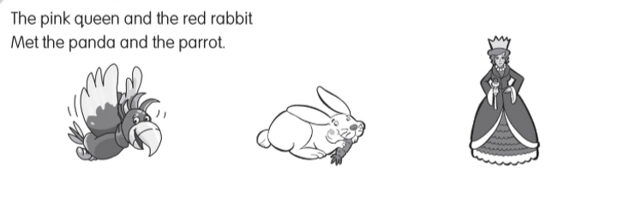
- Потренируйтесь читать чант. Разучите его.
Урок 2
Повторение изученных букв
- Глядя на алфавит прослушать, а затем спеть песенку (ссылка на песню ниже):
http://flyhigh.dinternal.com.ua/support/audio/fhu1/cd2/cd2_track_28.mp3
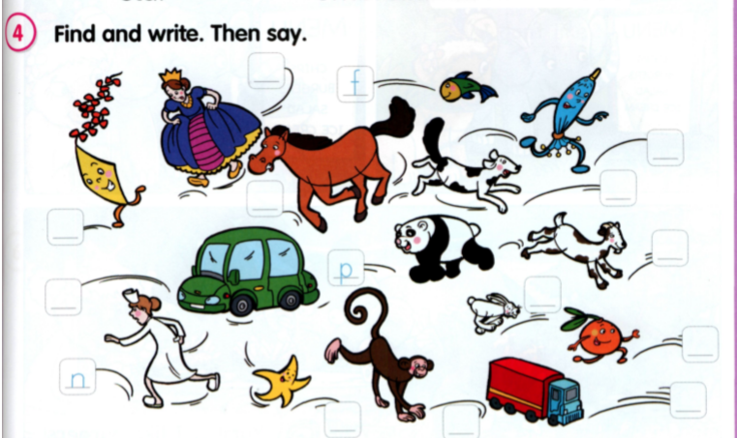
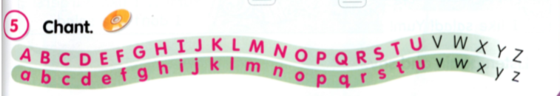
- Посмотрите на рисунок, вспомните с каких букв начинаются слова, впишите их.
- Вспомните, что буквосочетание Sh дают звук [ ш]. Потренируйтесь читать слова:
Ship shop fish dish
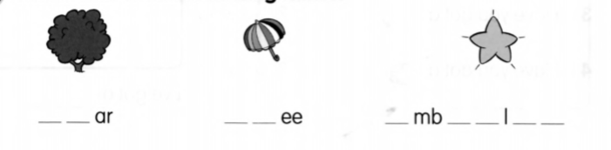
- Впиши пропущенные буквы и соедини.
- Впиши пропущенные буквы в алфавитном порядке.
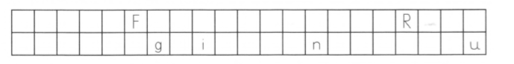
- Потренируйся читать слова:
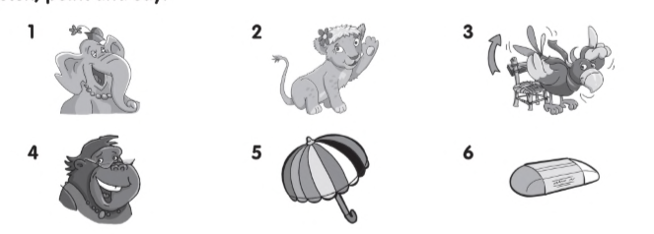
- Назови слова, изображенные на картинках.
- Прочитай чант. Посчитай, сколько раз в нем встречается буква Uu.

Урок 3
Happy Easter!
- Прослушай и повтори. Запомни, как называются эти картинки.
http://flyhigh.dinternal.com.ua/support/audio/fhu1/cd2/cd2_track_51.mp3
- Прослушай историю, показывай на картинке кто говорит и о чем говорит этот герой.
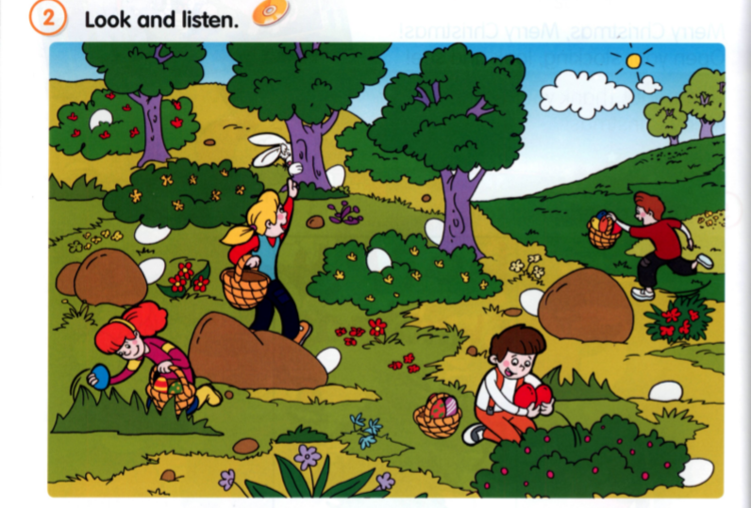
http://flyhigh.dinternal.com.ua/support/audio/fhu1/cd2/cd2_track_52.mp3
- Назови все что видишь на рисунках. Раскрась рисунки, вырежи их и склей.

